Distanzstück für Designkanal 9x12x5,5, PA, reinweiß, 9010

OBO Bettermann

Eigenschaften

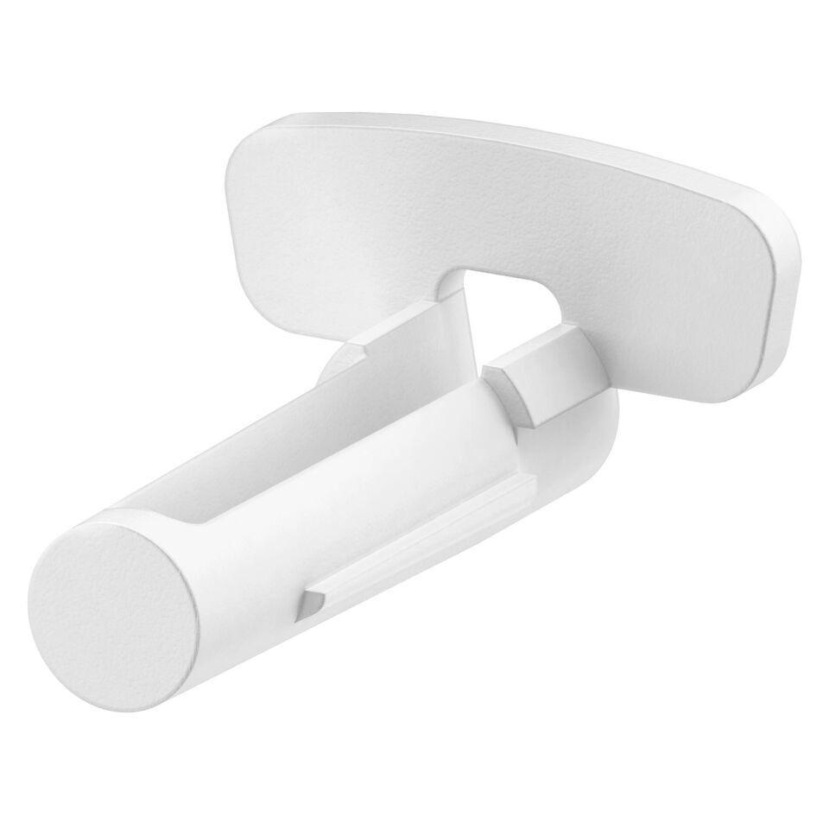

GTIN:

4012195914501

HAN:

6115980

Werkstoff

Kunststoff